**Erklärung der Steuerberatung / Wirtschaftsprüfung**

**als Anlage zur Selbstauskunft des Unternehmens**

**(Anlage zum Antrag für Projekte aus dem EFRE-Programm Bremen 2021-2027)**

­

Unternehmen

Straße

PLZ Ort

Steuernummer

Wir bestätigen, dass

* es keine Rückforderungsanordnung aufgrund eines früheren Beschlusses der Kommission zur Feststellung der Unzulässigkeit einer Beihilfe und ihrer Unvereinbarkeit mit dem Gemeinsamen Markt gegeben hat, der das oben genannte Unternehmen nicht Folge geleistet hat;
* das oben genannte Unternehmen kein Unternehmen in Schwierigkeiten im Sinne des Artikels 2 Abs. 18 der Allgemeinen Gruppenfreistellungsverordnung (AGVO) ist;
* zur Bestätigung der Richtigkeit der Selbstauskunft ein Abgleich auf der nachfolgenden Kommissions-Website vorgenommen wurde (Internetseite der Europäischen Kommission zur Rückforderung rechtswidriger Beihilfen: <https://competition-cases.ec.europa.eu/search?caseInstrument=SA&sortField=caseLastDecisionDate&sortOrder=DESC>) sowie Einsicht in die Übersicht der finanziellen Lage aus dem vergangenen Kalenderjahr genommen wurde.

Wirtschaftsprüfung / Steuerberatung

Straße

PLZ Ort

Ort, Datum, Unterschrift der Firmenbevollmächtigten / Firmenstempel

Anlage

Anleitung: Ausschluss offener Rückforderungsanordnungen der EU-Kommission

Unter folgendem Link können Informationen über gemeldete Beihilfen für Unternehmen und Forschungseinrichtungen abgerufen und evtl. bestehende Rückforderungsansprüche der Kommission eingesehen werden:

<https://competition-cases.ec.europa.eu/search?caseInstrument=SA&sortField=caseLastDecisionDate&sortOrder=DESC>

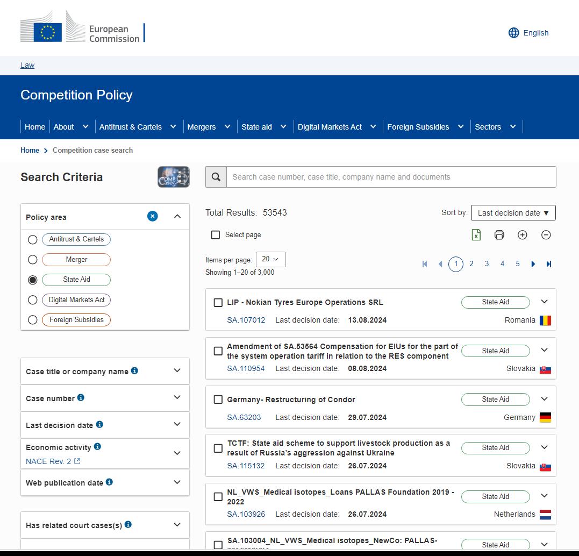

Um zu prüfen, ob offene Rückforderungsanordnungen gegenüber Antragstellern in EFRE-Projekten vorliegen, ist folgende Einstellung auszuwählen Policy area 🡪 State Aid

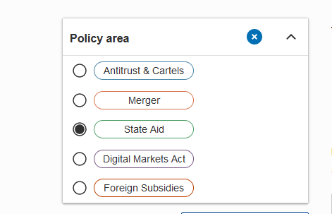

Bitte geben Sie den Namen des Antragstellers in das Suchfeld in der linken Spalte der Webseite ein:



Die Webseite ist nur in englischer Sprache verfügbar. Es besteht jedoch die Möglichkeit, diese ins Deutsche zu übersetzen (Klick mit der rechten Maustaste).

